**Пальчиковая сказка** «В ДЕРЕВНЕ»

**ЦЕЛИ:** [**развивать мелкую моторику**пальцев **рук**](http://mallishok.ru/razvitie-melkoj-motoriki-ruk-doshkolnikov/)**;** согласовывать речь с движениями; воспитывать бережное, заботливое отношение к животным, птицам; развивать воображение, [внимание, память](http://mallishok.ru/priemy-razvitiya-pamyati-u-doshkolnikov/).

**Оборудование:** макет деревни на каждого ребенка, в котором: дом, пальчиковый театр – дедушка, бабушка, внучка, Жучка; плоскостная репка; котенок – прищепка; заводная игрушка – цыпленок; блюдце, зернышки.

**Ход занятия**

Логопед. Жили-были в одной деревушки да в маленькой избушке бабушка (просит надеть куклу на большой палец правой руки)и дедушка (на указательный). Жили они, поживали, добра наживали.  А еще жили с бабушкой и дедушкой внучка (на средний палец), Жучка (на безымянный) и кошка (на мизинец). Жили они дружно, всегда друг другу помогали. Вот как-то раз захотелось дедушке с бабушкой каши вкусной. Пошли они в огород сорвать репку.

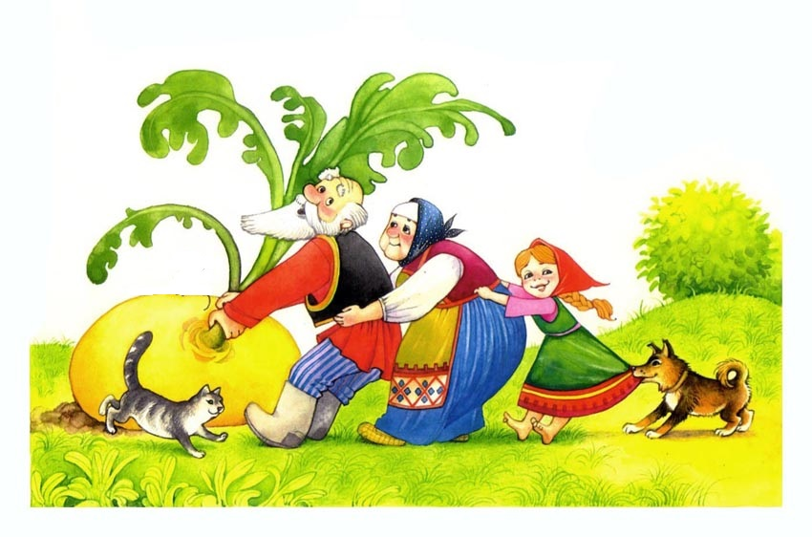Пальчиковая гимнастика «Репка».

Тянут, тянут бабка с дедкой,

Дети вытягивают большие пальцы.

Из земли большую репку.

Указательные.

К ним пришла тут внучка,

Средние.

Подбежала Жучка,

Безымянные.

Кошка тоже потянула.

Мизинцы.

Хоть держалась крепко,

Берут репку.

Вытянута репка!

Поднимают руки вместе с репкой.

Сварила бабушка вкусную кашу и угостила всех: дедушку, внучку, Жучку и кошку. А у кошки был котенок, который очень любил играть. Поиграем с ним?

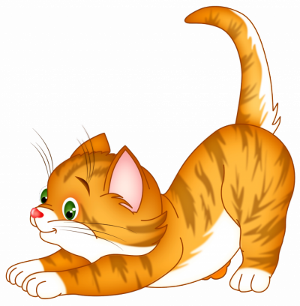Пальчиковая гимнастика «Котенок» (с прищепкой).

При произнесении каждого слова дети «кусают» прищепками пальчики, начиная с указательного в прямом и обратном направлении со сменой рук.

Кусается сильно котенок глупыш,

Он думает: это не палец, а мышь,

Но я же играю с тобою,  малыш,

А будешь кусаться – скажу тебе: «Кыш!»

Прищепка «кусает» каждый палец.

Логопед. Наигрался котенок, посадите его отдохнуть. А теперь посмотрите, на птичьем дворе у дедушки с бабушкой живет цыпленок. Его хозяйка кормит зерном. Давайте и мы покормим.

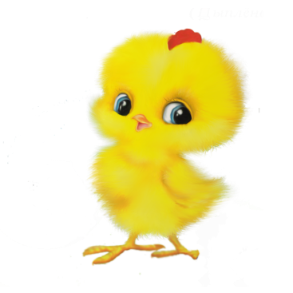Пальчиковая гимнастика «Накорми цыпленка»

На каждое слово ребенок берет из тарелочки зернышко и кладет в миску.

Зернышки все, что хозяйка давала,

Цыпочка клювом по штучке клевала.

Наелся цыпленок зернышек и захотел пить.

Логопед. Цыпленок пищит: пи-пи-пи. А дедушке водицы неоткуда набрать, колодца нет. Поможем дедушке построить колодец.

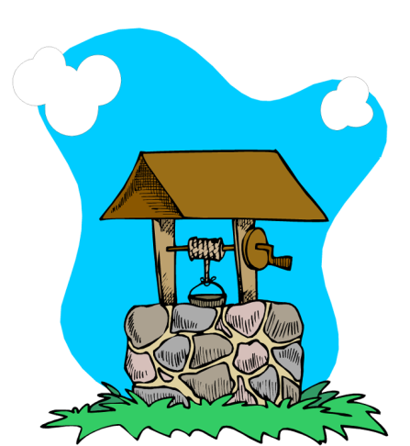Пальчиковая гимнастика «Колодец»

На каждую строчку ребенок кладет деревянный брусок.

А из нашего колодца

Никогда вода не льется.

Нет ни кранов и ни труб –

Мы кладем из бревен сруб!

Очень, очень аккуратно

Мы кладем и, вероятно, –

Со стараньем возведен –

В мире лучшим будет он!

Логопед. Обрадовался дедушка, что мы построили  самый красивый колодец, и теперь он всех напоит вкусной, прохладной водицей. Тут и сказочке конец, а кто слушал – молодец!

Итог занятия.

Логопед. Понравилась сказка? Кого накормила бабушка вкусной кашей из репки? Для кого мы строили колодец? Как вы думаете, кого еще может напоить дедушка вкусной, прохладной водицей?

Дети отвечают.